白城市公共资源交易平台
专家抽取操作手册

1.使用IE9以上浏览器打开白城市公共资源交易网http://ggzy.jlbc.gov.cn/，点击页面中部交易主体登录。
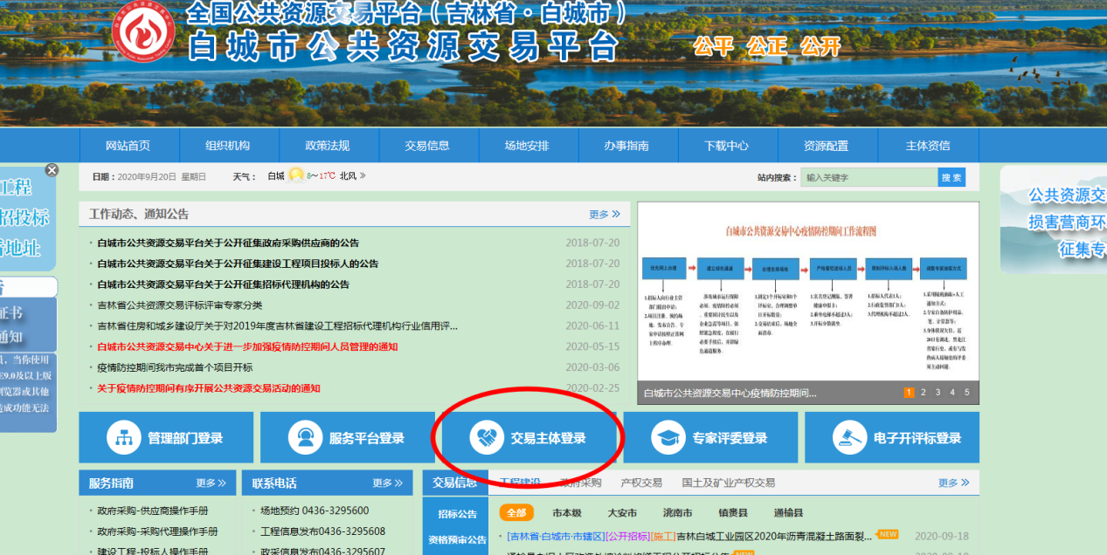
2.点击免费注册。
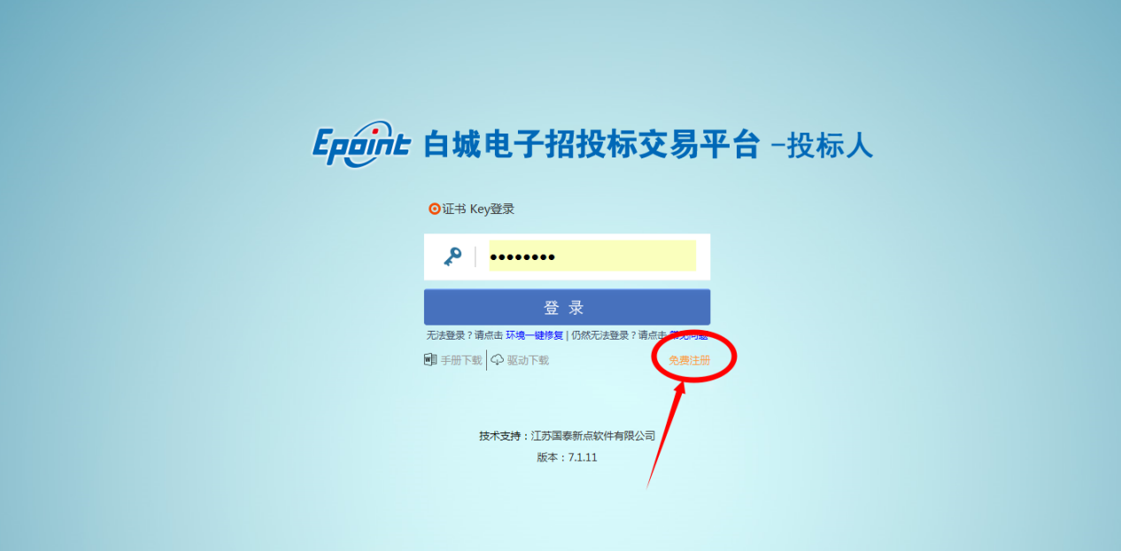
- 填写企业信息，勾选招标代理、采购代理身份。
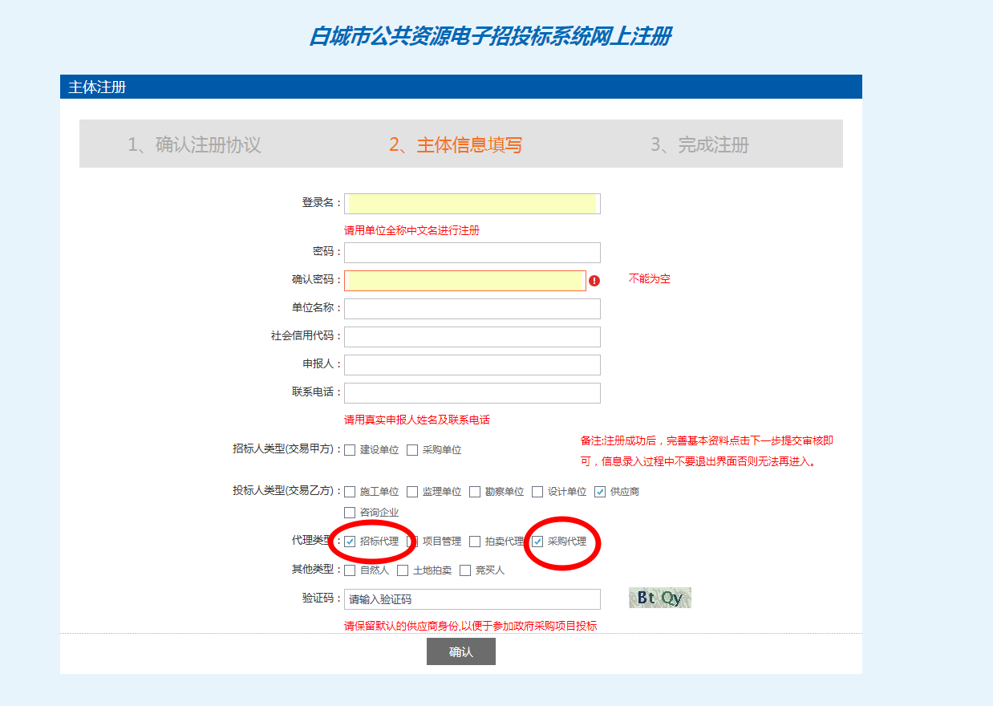
- 点击招标代理身份进入平台。
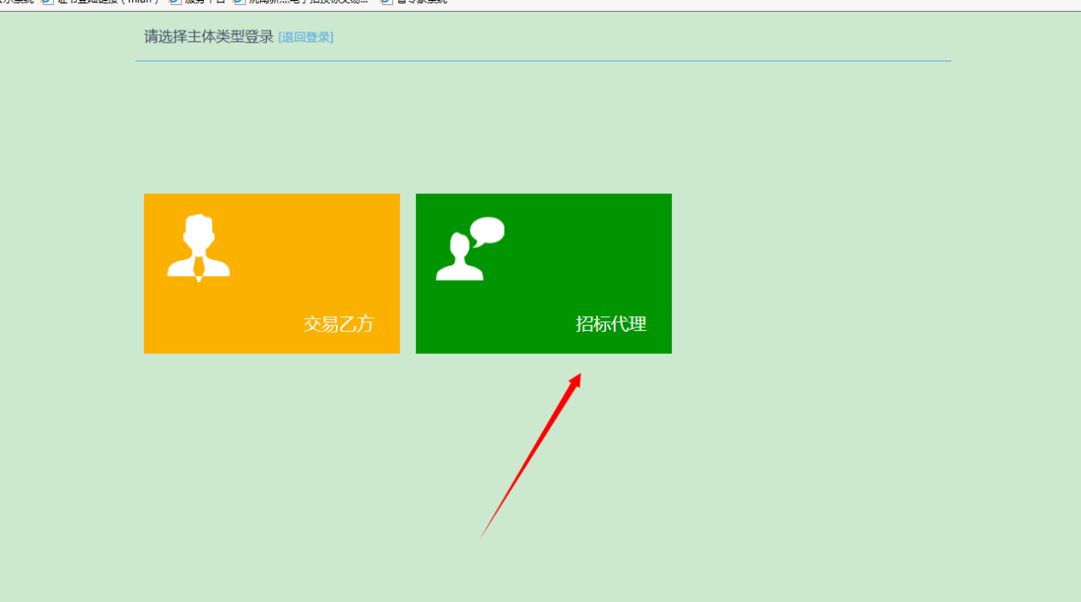

- 填写企业详细信息，上传相关证件扫描件后，点击下一步提交核验。（如填报无误，系统将自动通过核验）
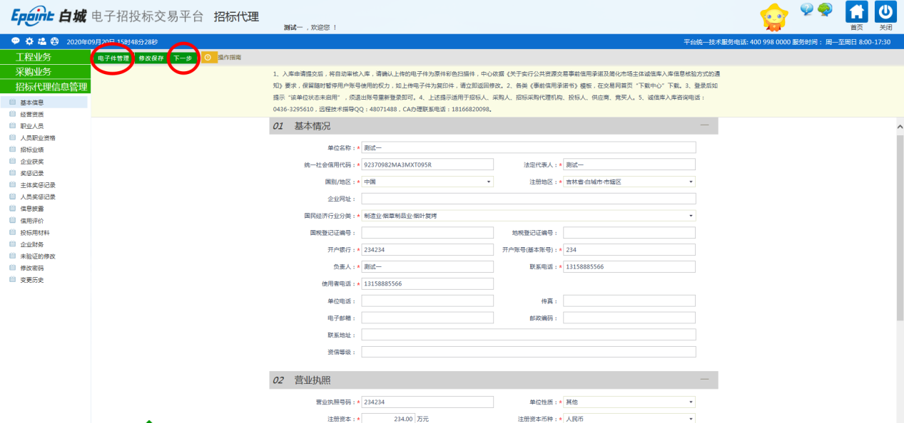

- 核验通过后，办理CA数字证书使用专家抽取功能，办理方式点击下方链接http://ggzy.jlbc.gov.cn/xwzx/009001/20180703/81ccc7c4-d1e7-4eb5-958b-52d67dc31379.html

- 使用CA数字证书登录系统，在招标代理身份中的工程业务和采购业务都可以进入专家抽取页面。
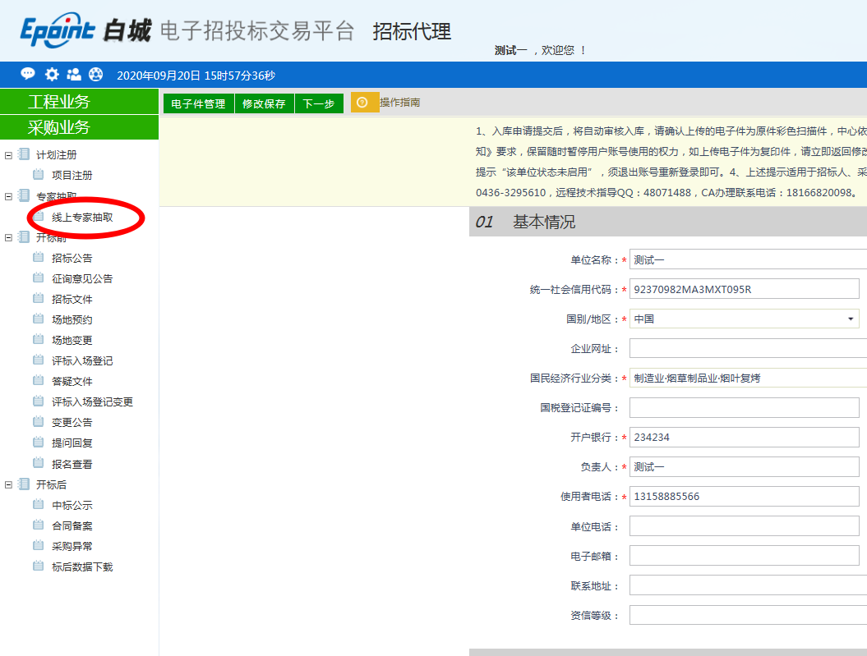
- 点击新增项目。
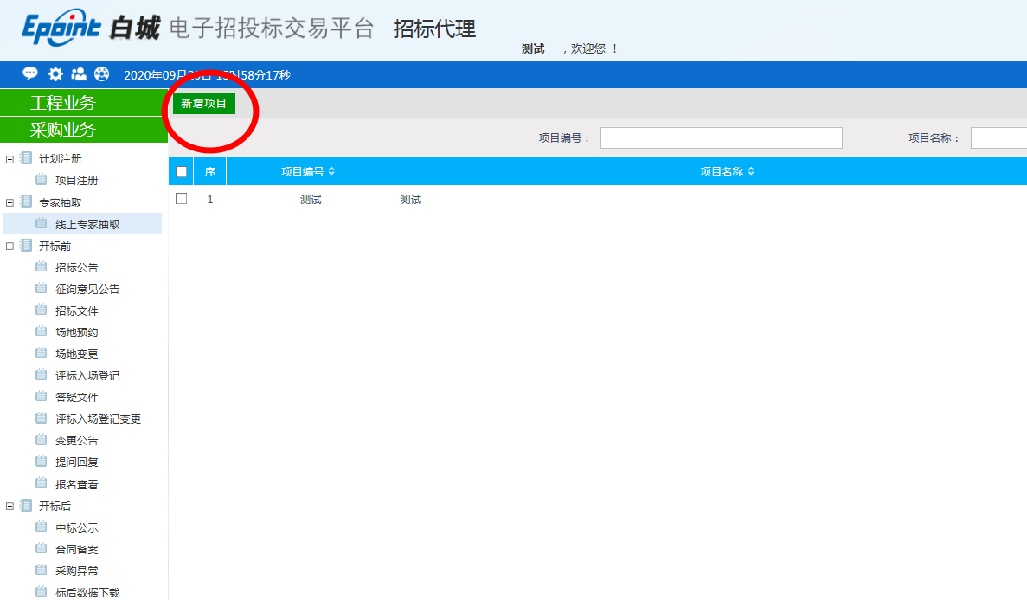
- 填写项目基本信息。
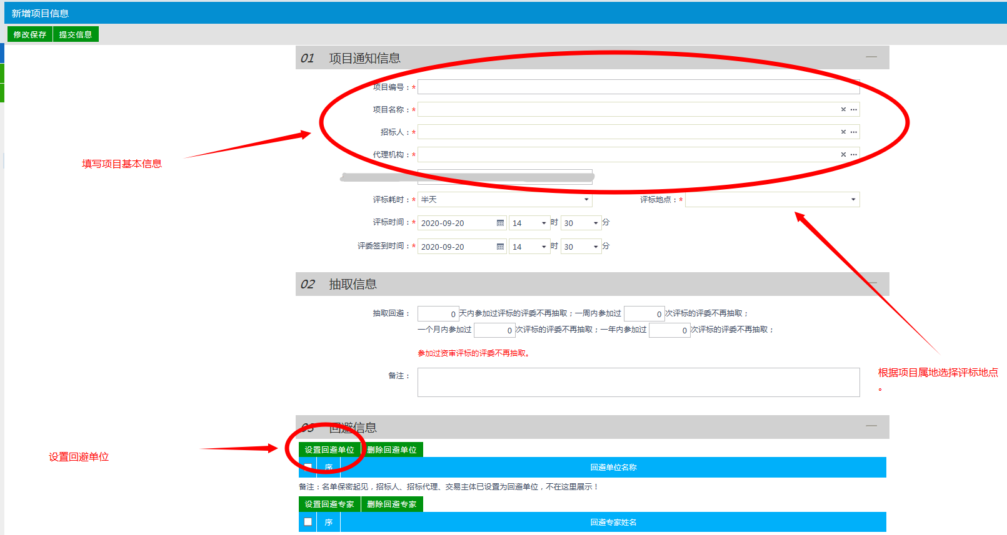

- 设置专家专业，点击添加专业，设置完成后点击提交信息。
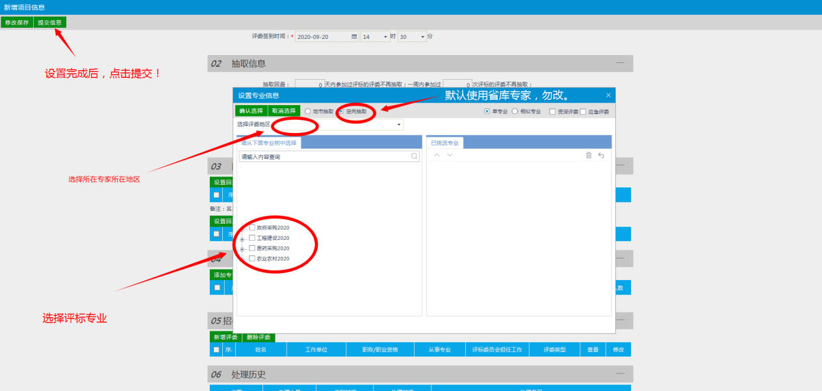
11.请提前一个工作日提交抽取信息，中心将在评标前半小时进行专家抽取，因不可抗力或回避不成功，造成专家无法到场，请及时与0436-3295610联系补抽。

